Поліщук М.І.

Тема обрана : Пазли

Для реалізації гри я використав досить простий метод. Гра статична так як координати картинок визначені на перед і не перетасовують на початку гри. Картинки пазлів перенесені в масив і дано їм координати також в ввиді масиву.

Для вибору картинки потрібно вибрати область в яку потрібно вставити картинки і на її місце іншу.

Також гра рахує кількість кроків.

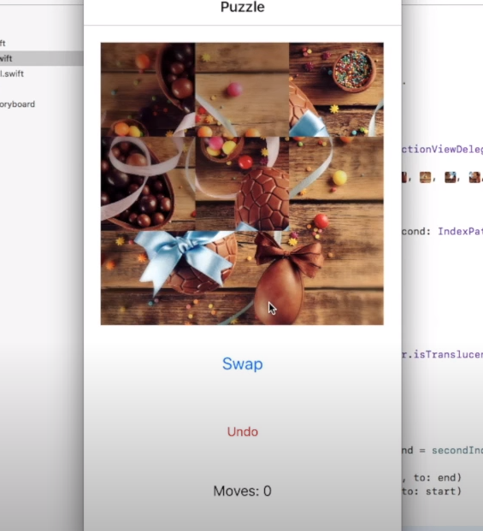

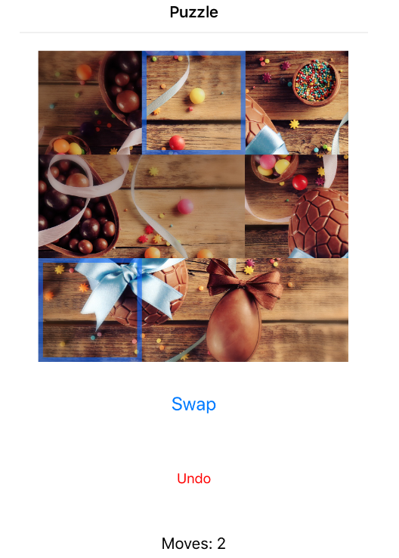

let questionImageArray = [#imageLiteral(resourceName: "Layer 1"), #imageLiteral(resourceName: "Layer 3"), #imageLiteral(resourceName: "Layer 6"), #imageLiteral(resourceName: "Layer 4"), #imageLiteral(resourceName: "Layer 5"), #imageLiteral(resourceName: "Layer 7"), #imageLiteral(resourceName: "Layer 8"), #imageLiteral(resourceName: "Layer 9"), #imageLiteral(resourceName: "Layer 10")]

let correctAns = [0,3,1,4,2,5,6,7,8]

var wrongAns = Array(0..<9)

var wrongImageArray=[UIImage]()

var undoMovesArray = [(first: IndexPath, second: IndexPath)]()

var numberOfMoves = 0

var firstIndexPath: IndexPath?

var secondIndexPath: IndexPath?

override func viewDidLoad() {

super.viewDidLoad()

self.title = "Puzzle"

self.navigationController?.navigationBar.isTranslucent = false

wrongImageArray = questionImageArray

setupViews()

}

Кнопка переставновки і метож реалізації

@objc func btnSwapAction(){

guard let start = firstIndexPath, let end = secondIndexPath else { return }

myCollectionView.performBatchUpdates({

myCollectionView.moveItem(at: start, to: end)

myCollectionView.moveItem(at: end, to: start)

}) { (finished) in

// update data source here

// print(wrongAns)

self.myCollectionView.deselectItem(at: start, animated: true)

self.myCollectionView.deselectItem(at: end, animated: true)

self.firstIndexPath = nil

self.secondIndexPath = nil

self.wrongImageArray.swapAt(start.item, end.item)

self.wrongAns.swapAt(start.item, end.item)

self.undoMovesArray.append((first: start, second: end))

self.numberOfMoves += 1

self.lblMoves.text = "Moves: \(self.numberOfMoves)"

if self.wrongAns == self.correctAns {

let alert=UIAlertController(title: "You Won!", message: "Congratulations 👍", preferredStyle: .alert)

let okAction = UIAlertAction(title: "OK", style: .default, handler: nil)

let restartAction = UIAlertAction(title: "Restart", style: .default, handler: { (action) in

self.restartGame()

})

alert.addAction(okAction)

alert.addAction(restartAction)

self.present(alert, animated: true, completion: nil)

}

}

Перезапуск

func restartGame() {

self.undoMovesArray.removeAll()

wrongAns = Array(0..<9)

wrongImageArray = questionImageArray

firstIndexPath = nil

secondIndexPath = nil

self.numberOfMoves = 0

self.lblMoves.text = "Moves: \(numberOfMoves)"

self.myCollectionView.reloadData()

}

І далі …